

Modelado de Negocio e Ingeniería de Requerimientos

<Nombre de la empresa>
Gestión de Servicio Social

Casos de uso: -Recibir Notificaciones

Estudiantes: D15010352 Johana Karime Martinez Herrera

Índice de Contenido

1 Vista general de casos de uso 3
1.1 Diagrama de casos de uso Notificaciones 3
1.1 Descripción de actores 3
1.2 Lista de casos de uso 3
2 Especificación de casos de uso 4
2.1 Caso de uso 2 – CU-EN Envía notificaciones 4
2.2 Caso de uso 2 – CU-CN Recibe notificaciones 5
3 Prototipo de interfaz gráfica de usuario 5

Modelo de Casos de uso

1 Vista general de casos de uso

Diagrama de casos de uso Notificaciones
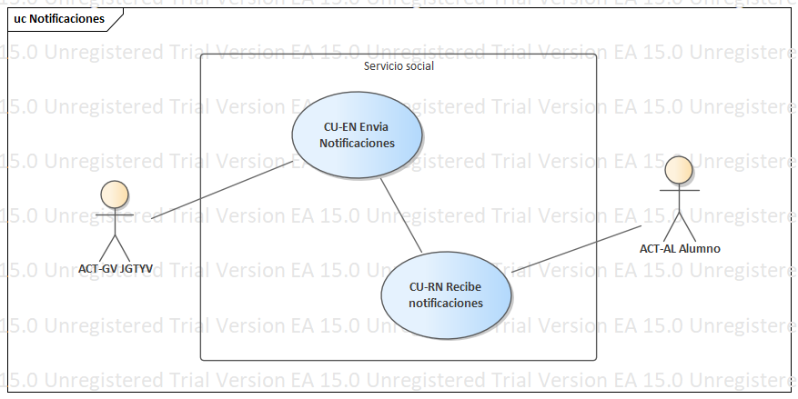

Descripción de actores
Actor | Descripción de actor
ACT-GV JGTYV | Responsable de la gestión del servicio social.
ACT-AL  ALUMNO | Responsable de subir los archivos correspondientes de Servicio Social implementado por el TecNM.

Lista de casos de uso
Número de caso de uso | Caso de uso
1 | CU-EN Envía Notificaciones
2 | CU-RN Recibe Notificaciones

Especificación de casos de uso

Caso de uso 2 – CU-EN Envía notificaciones

Número de caso de uso: | 1
Nombre de caso de uso: | CU-EN Envía notificaciones
Actores: | ACT-GV JGTYV
Descripción: | Envía notificaciones al alumno por falta de archivos.
Precondiciones: | - Existencia de archivos no registrados en el sistema.
Pos condiciones: | Ninguno
Flujo normal: | - JGTYV: Iniciar sesión.  - JGTYV: Verifica los archivos de los alumnos.  - JGTYV: Envía una notificación al alumno por falta de un archivo o un error en su archivo.
Flujos alternativos: | Ninguno.
Excepciones: | - AL: Iniciar sesión. No se puede acceder al sistema.  - JGTYV: Verifica los archivos de los alumnos. No se encuentran archivos de los alumnos.  - JGTYV: Envía una notificación al alumno por falta de un archivo o un error en su archivo. No envía notificaciones.
Inclusiones: | Ninguna.
Prioridad: | ALTA.
Frecuencia de uso: | 20 veces por año
Reglas de negocio: | Los archivos se deben apegar al formato de Servicio Social implementado por el TecNM.
Información adicional: | Ninguna.

Caso de uso 2 – CU-CN Recibe notificaciones

Número de caso de uso: | 1
Nombre de caso de uso: | CU-CN Recibe notificaciones
Actores: | ACT-AL ALUMNO
Descripción: | Consultar las notificaciones que envié el JGTYV.
Precondiciones: | - Existencia de archivos registrados en el sistema.
Pos condiciones: | Ninguno
Flujo normal: | - AL: Iniciar sesión.  - AL: Selecciona las notificaciones previamente subidos en el sistema por el JGTYV.  - Sistema: Muestra un listado de las notificaciones.
Flujos alternativos: | Ninguno.
Excepciones: | - AL: Iniciar sesión. No se puede acceder al sistema.  - AL: Selecciona las notificaciones previamente subidos en el sistema por el JGTYV. No se puede acceder a las notificaciones.  - Sistema: Muestra un listado de las notificaciones. Muestra la notificación vacía.
Inclusiones: | Ninguna.
Prioridad: | ALTA.
Frecuencia de uso: | 50 veces por año
Reglas de negocio: | Los archivos se deben apegar al formato de Servicio Social implementado por el TecNM.
Información adicional: | Ninguna.

Prototipo de interfaz gráfica de usuario
